**Дата:** 21.01.2022 **Клас:** 4-Б(2 група) **Предмет :** Українська мова

**Вчитель:** Глуговська Л.Г.

**Тема.** Розвиток зв'язного мовлення. Написання розповіді про своє ставлення до персонажів тексту. Тема для спілкування: «Стосунки між однолітками»

**Мета:** вчити учнів оцінювати поведінку героїв прочитаного твору, висловлювати власні думки у письмовій формі, будувати діалог на задану тему; розвивати зв’язне мовлення; виховувати культуру поведінки, дружелюбність, бажання відповідати на погані вчинки людей добром; вчити учнів застосовувати набуті знання, уміння та навички у процесі виконання завдань; вчити писати розповіді за поданими запитаннями, самостійно складати план; розвивати аналітичне мислення, увагу; виховувати спостережливість, взаємоповагу; інтерес до оточуючого.

***Опорний конспект для учнів***

І. Актуалізація знань учнів

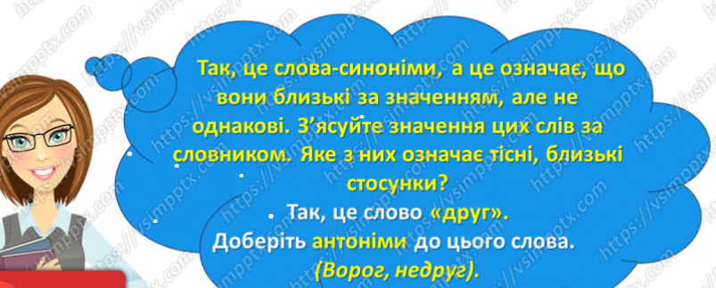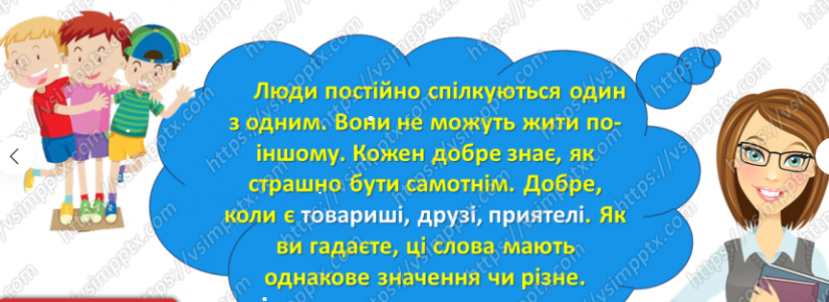

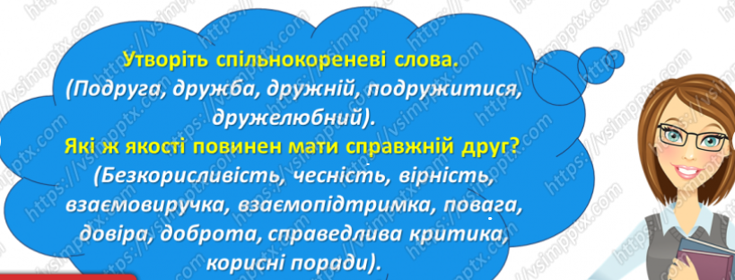

ІІ. Оголошення теми і мети уроку

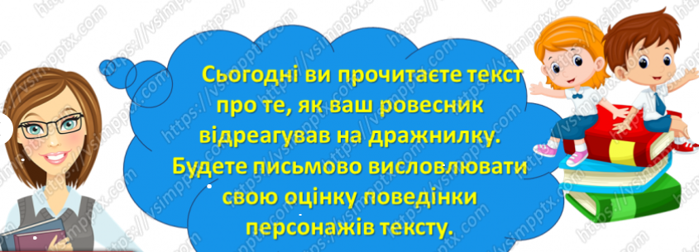

ІV. Робота над переказом тексту

1.Читання тексту.

Дражнилка

Цей Толик такий вреднющий, що в цілім світі не знайти. Усім дітям у нашому дворі він придумує образливі прізвиська. А вчора потрапив йому на очі я, і він мало не довів мене до сліз

Ми гралися у дворі, й тут моя бабуся вийшла на балкон і гукнула:

- Вітю, додому!

А Толик тут як тут:

- Митя-муритя, солона копитя.

І всі почали сміятися з мене й повторювати цю нісенітницю. Мені було дуже прикро.

Але, як на зло, я нічого не міг придумати у відповідь і пішов додому з єдиним наміром – скласти про Толика якусь смішну й дошкульну дражнилку.

Після обіду я став підбирати до слова «Толик» якесь співзвучне слово. Спочатку придумав «Толик-нолик». Але це було зовсім не образливе прізвисько. Я ще трохи напружився – і в мене вийшло «Толик, Толик – круглий нолик». Ні, не те – якась ніжна дражнила. Я помучився ще може з півгодини й придумав «Толька, Толька – зелена квасолька». Та це було знов не те, що мені хотілось. Я пішов до свого старшого брата по допомогу. Але Олег попросив не заважати йому робити уроки.

Йти надвір мені не хотілося. Однак треба було вигуляти песика Кузика. Я взяв м’яча, і ми з Кузею пішли. Толик сидів на лавочці. Побачивши мене, він кисло скривився. Я гарячково став пригадувати свої дражнили про нього. І раптом зрозумів, що робити цього зовсім не слід. Мені перехотілося казати Толикові образливі слова, і я запропонував:

- Толику, ходімо пограємо з м’ячем. – Толик страшенно здивувався. Тому мить помовчав, а потім відповів:

- Гаразд, Вітю, ходімо.

Він більше ніколи не згадував ту неприємну дражнилку.

3. Словникова робота

- Поясніть значення слів:

дражнилка – дошкульні слова, які говорять, для того щоб когось образити;

дражнитися – навмисне сердити, злити кого-небудь, викликати гнів у когось, дратувати;

прізвисько – найменування, яке іноді дається людині (крім справжнього прізвища та імені) і вказує на яку-небудь рису її характеру, зовнішності, діяльності, звичок;

нісенітниця – щось безглузде, нерозумне, без усякого змісту, дурниця;

прикро – неприємно;

дошкульний – той, який викликає, спричиняє біль, ображає кого-небудь уїдливими словами; їдкий, злобнонасмішкуватий;

образливий – слово або вчинок, які викликають почуття гіркоти, досади;

гарячково – хворобливо-збудливо, нервово, надмірно поспішно.

3. Бесіда за змістом прочитаного

- Чому всі діти сміялися з Віті?

- Для чого Толик придумував дражнилки?

- Як Вітя вирішив відомстити своєму образнику?

- Вдалось йому це?

- Подобається тобі те, що Вітя так легко пробачив Толикові образу? Хто думає інакше? (Не можна накопичувати у серці образи і зла, щоб не стати жорстоким і лютим. Треба уміти пробачати!).

- Чи вважаєте ви Вітю слабкодухим? (Ми часто відчуваємо жагу помститися за образу. І щоб перемогти її, треба бути рішучим, сміливим, розумним, мудрим, кмітливим і навіть хитрим, але аж ніяк не слабкодухим).

- Як, на вашу думку, можна було провчити Толика? Хто думає інакше?

4. Робота над складанням діалогу

Повторення правил складання діалогів

5. Характеристика героїв

Вітя – доброзичливий, стриманий, миролюбний, добрий.

Толик – вреднющий, задерикуватий, знахабнілий, жорстокий.

- Зверніть увагу на правопис цих слів.

6. Складання усної розповіді за підказкою (за навідними питаннями)

- Прочитайте запитання Знайка і дайте на кожне з них відповідь.

Підказка:

1. Яким був Толик?

2. Як він повівся з Вітею?

3. Яким був Вітя?

4. Як він поставився до образи Толика?

5. Що помирило хлопчиків?

6. Чи зрозумів Толик свою помилку?

7. Чи правильно вчинив Вітя?

- Хто бажає побудувати розповідь про свою оцінку поведінки хлопчиків?

Зразок твору

Як краще провчити?

Толик був задерикуватим і вреднющим хлопчиком. Всім дітям у дворі він придумував прізвиська. Мало не довів до сліз Вітю, склавши про нього образливу дражнилку, з якої сміялися всі діти.

Вітя ж навпаки – доброзичливий і стриманий. Йому було дуже прикро від такої поведінки Толі.

Хлопчик вирішив помститися своєму образнику. Він намагався придумати і на нього якусь дошкульну дражнилку. Та всі його спроби були марні. Прізвиська виходили зовсім необразливі.

Коли їм довелося знову зустрітися, миролюбному Віті зовсім перехотілося говорити образливі слова. Натомість він запропонував Толику погратися з м’ячем.

Толя був дуже здивований такій поведінці товариша. Він зрозумів свою помилку і більше ніколи не згадував ту неприємну дражнилку.

Я вважаю, що Вітя вчинив правильно, не давши можливості злу перебороти добро. Коли людина робить добро іншій людині, то від цього приємно їм обом. Я вірю, що хлопці стануть хорошими друзями.

V. Фізкультхвилинка: https://www.youtube.com/watch?v=kNWwid8OAVM

VІ. Запис розповіді у зошити

- Пригадайте, як треба записувати текст.

- А тепер самостійно запишіть кожен свою оцінку персонажів.

VІІ. Самоперевірка написаного.

ІХ. Підсумок уроку.

- Як ви думаєте, чи легко вчинити так, як зробив Вітя?

- Який висновок ви зробите для себе після сьогоднішнього уроку?